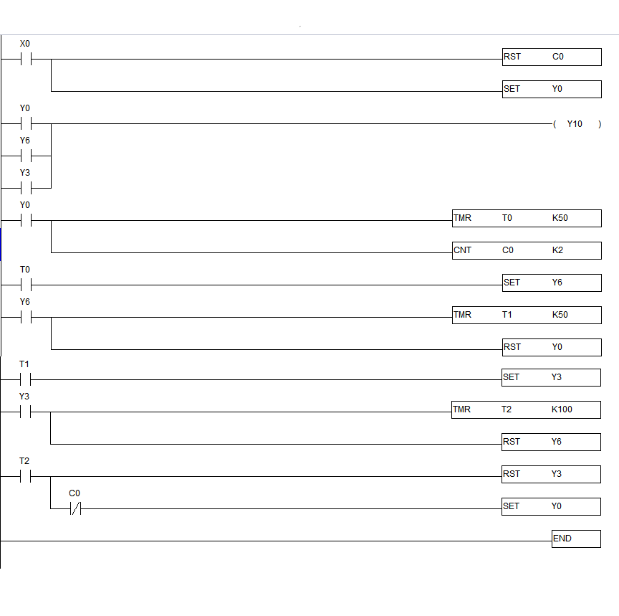
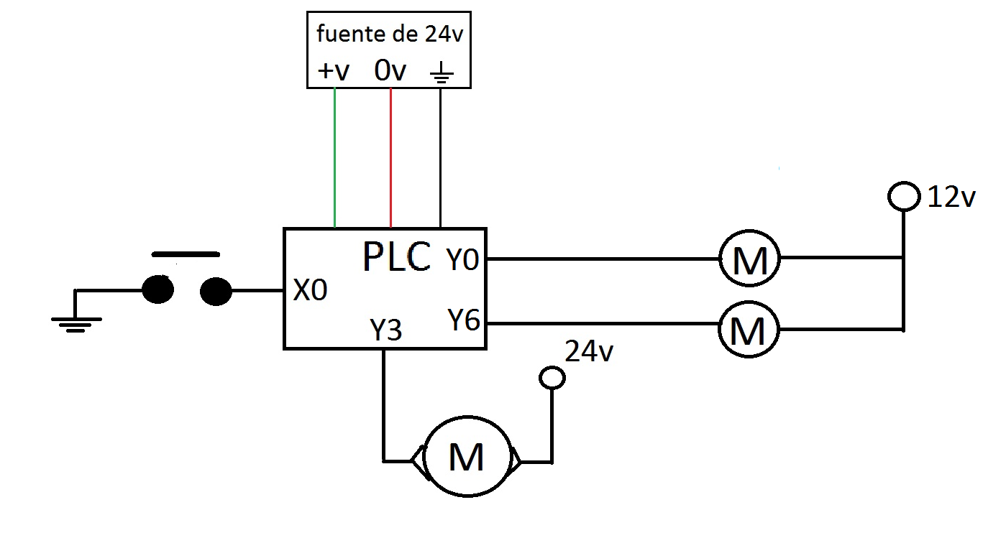
Trabajo PLC Nº10

En esta práctica ponemos en uso algunas de las funciones anteriormente vistas, el set y reset, el timmer y el contador. Este programa hace que los 3 motores, que están en las salidas del PLC, giren 1 vez cada uno cuando se aprieta el pulsador, los primeros 2 durante 5 segundos y el último durante 10 segundos. Se realiza este proceso 3 veces y todos los motores se detienen hasta que se vuelva a presionar el pulsador. También hay un led que se enciende cuando inicia cada proceso.

